Bugün Todo uygulaması üstünde son eklemeler yapılmıştır. Öğleden sonra ise yaklaşık iki saat süren bir Mülakat Yönetimi Bilgilendirmesi ve Simulasyonu yapılmıştır. Bu sunumlar bilgi gizliliğinden dolayı paylaşılamamaktadır.

Uygulamaya öncelikle bir Snackbar eklemek gerekir. Bunu eklemek için <https://material.angular.io/components/snack-bar/overview> adresinden Typescript methodunu(Şekil 16) eklememiz gerekir. Ardından hangi component için kullanılacak ise bu method bir event vasıtasıyla tetiklenmelidir.

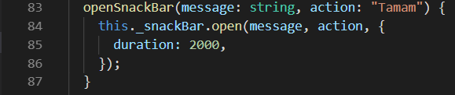

*Şekil 16: SnackBar Component*

Ardından Card Componentimiz içerisinde eğer bir eleman yok ise bir yazı yazmak Şekil 17’de görülen için küçük bir HTML düzenlemesi yapılmıştır.

<div class="text-center pt-3" \*ngIf='data.pendings?.length==0'><small>Bir Madde Bulunamadı.</small></div>

*Şekil 17: “Bir Madde Bulunamadı” bölümü*

Ayrıca Angular projesinde “Routing nasıl yapılıyor?” incelenmiştir. Bir Angular projesinde standart olarak App Component gelmektedir. Html içerisinde ise <router-outler> tagı bulunmaktadır. Artık App Component’i nerede çağırırsak (app-root tagleri ile) artık orada route hangi componentiniz ile eşleşiyorsa o gözükecektir.

{path:’’, redirectTo:’home’, pathMatch:’full’}

Path, url olarak girildiğinde o ilgili tanımlı olan obje iş yapar.

redirectTo, nereye yönlendireceği belirtilir. Burada “localhost:4200/home” adresine yönledirir.

pathMatch, Prefix olarak tanımlı olduğunda örneğin pathimiz example olsaydı, localhost:4200/example/abc url bile girilmiş olsa example ön eki olduğu için yine home a yönlenecekti. Fakat pathMatch değeri full olduğunda urlin tam eşleşmesini bekler.

{path:’home’, component: HomeComponent}

Burada ise “localhost:4200/home” girildiğinde HomeComponent çalışacaktır.